ЗВІТ

про виконання лабораторної роботи No < 3.3 >

«Розгалуження, задане графіком

функції»

з дисципліни

«Алгоритмізація та програмування»

Студента групи КН-106Б

Онишківа Остапа Володимировича

**Мета:** Навчитися описувати формулами функції, задані графіком. Навчитися створювати розгалужені програми.

**Умова завдання**: Написати програму, яка за введеним значенням аргументу обчислює значення функції, заданої у вигляді графіка.

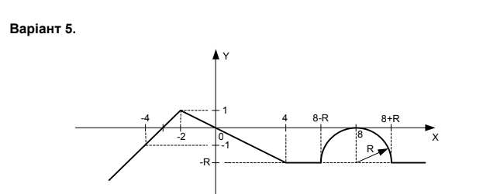

**Розв’язок (побудова математичної моделі)**

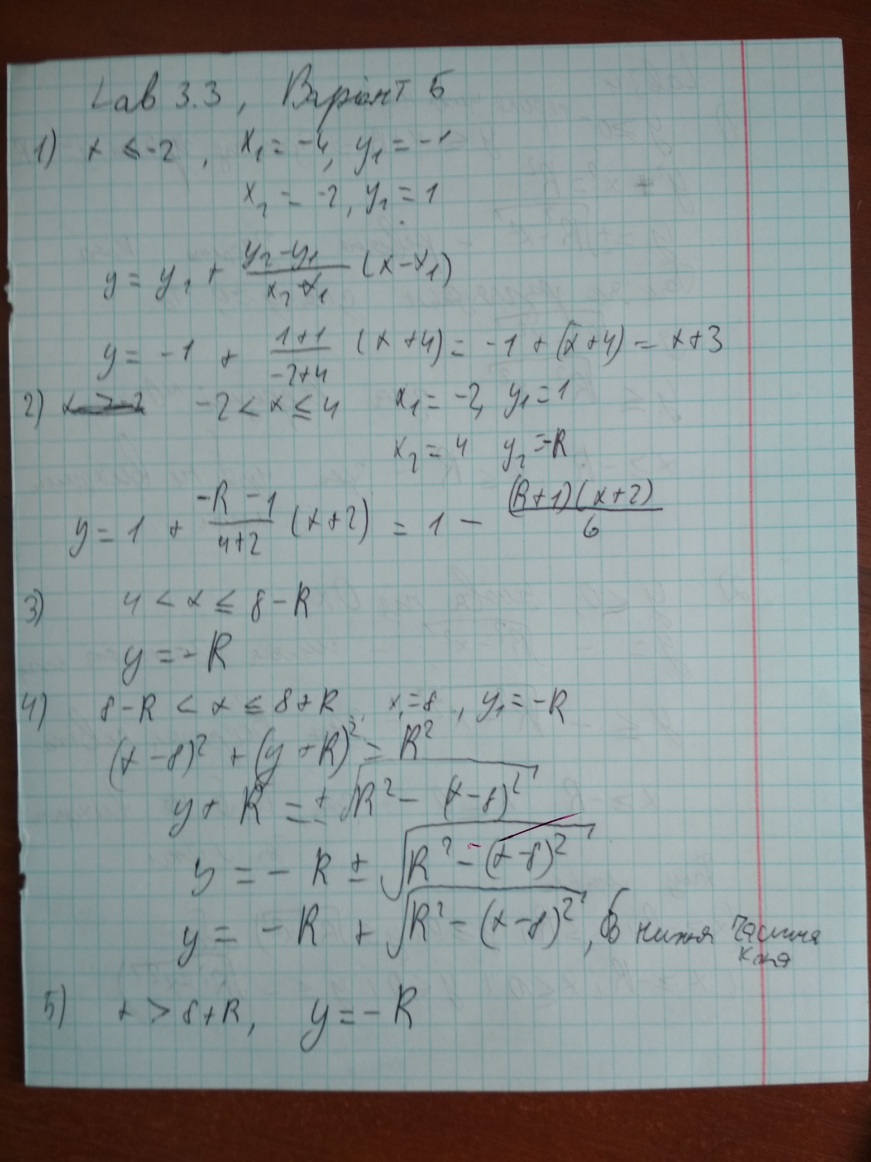

**Алгоритм:**

Використаємо схему розгалуження у повній формі, оскільки вона більш ефективна,

ніж схема розгалуження у скороченій формі:

1. Ввести значення х, R.

2. Якщо справедлива умова1, то

2.1. y отримує значення виразу1;

2.2. інакше

3. Якщо справедлива умова2, то

3.1. y отримує значення виразу2;

3.2. інакше

4. Якщо справедлива умова3, то

4.1. y отримує значення виразу3;

4.2. інакше

5. Якщо справедлива умова4, то

5.1. y отримує значення виразу4;

5.2. інакше y отримує значення виразу5.

6. Вивести значення y.

**Блок-схема алгоритму:**

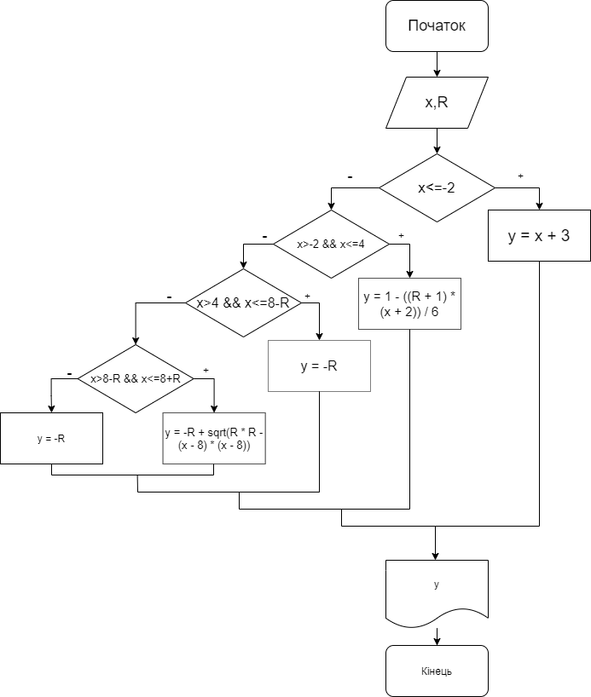

**UML-діаграма алгоритму:**

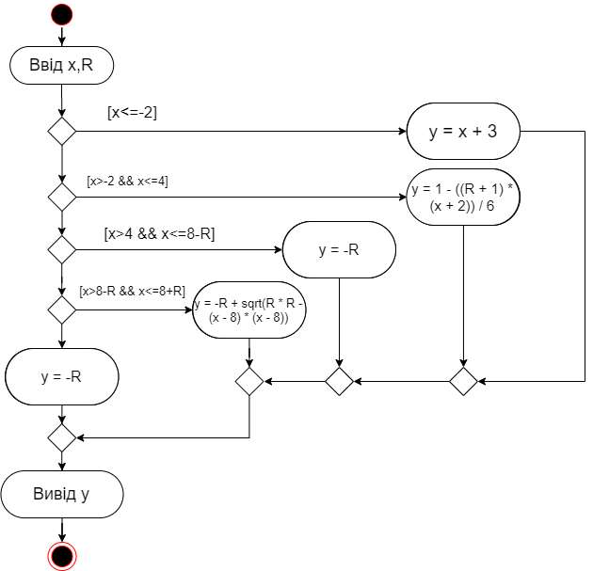

**Текст програми:**

// Lab_03_3.cpp

// < Онишківа Остапа >

// Лабораторна робота No 3.3

// Розгалуження, задане графіком функції.

// Варіант 5

#include<iostream>

#include<cmath>

using namespace std;

int main()

{

double x; // вхідний аргумент

double y; // вхідний аргумент

double R; // результат обчислення виразу

cout << "R = "; cin >> R;

cout << "x = "; cin >> x;

if (x<=-2)

{

y = x + 3;

cout << "x<=-2" << endl;

}

else

if (x>-2 && x<=4)

{

y = 1 - ((R + 1) * (x + 2)) / 6;

cout << "x>-2 && x<=4" << endl;

}

else

if (x>4 && x<=8-R)

{

y = -R;

cout << "x>4 && x<=8-R" << endl;

}

else

if (x>8-R && x<=8+R)

{

y = -R + sqrt(R * R - (x - 8) * (x - 8));

cout << "x>8-R && x<=8+R" << endl;

}

else

{

y = -R;

cout << "x>8+R" << endl;

}

cout << "y = " << y << endl;

return 0;

}

**Результат виконання:**

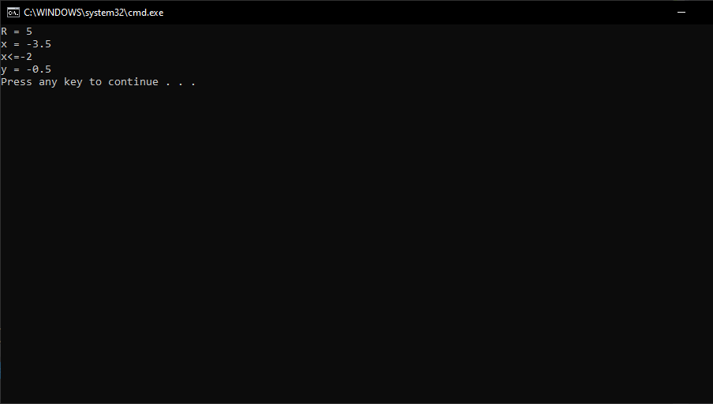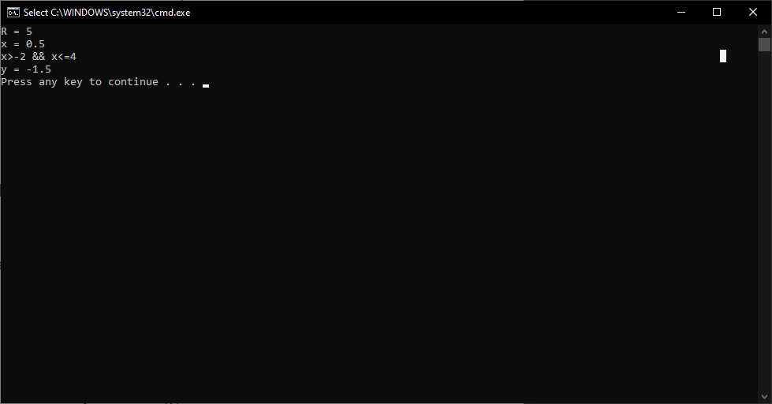

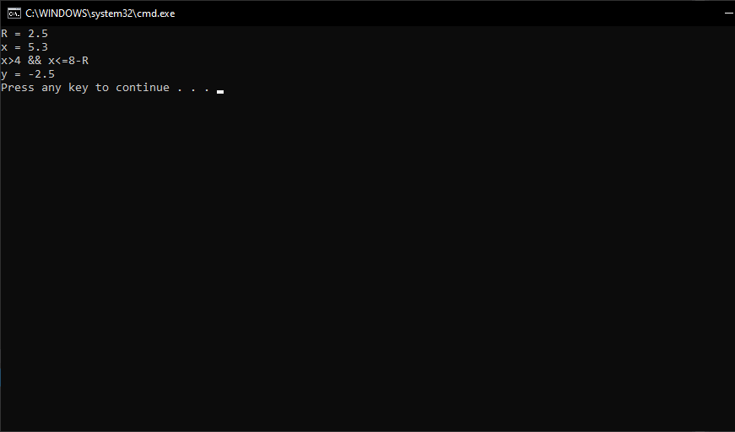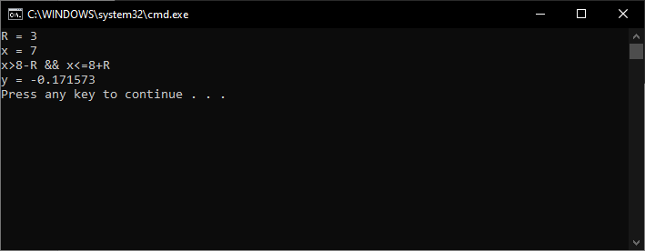

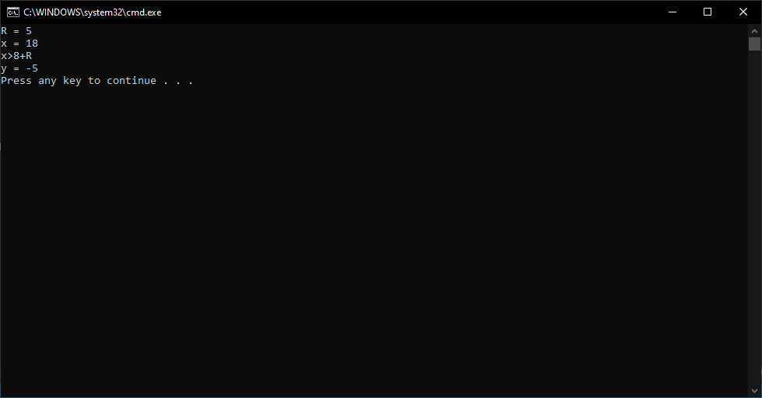

**Посилання на git-репозиторій з проектом:**

[**https://github.com/Ostapko58/Lab_3.3**](https://github.com/Ostapko58/Lab_3.3)

**Висновок:**  на цій лабораторній роботі я дізнався про команду розгалуження if, else, навчився створювати розгалужені програми, навчитися описувати формулами функції, задані графіком.